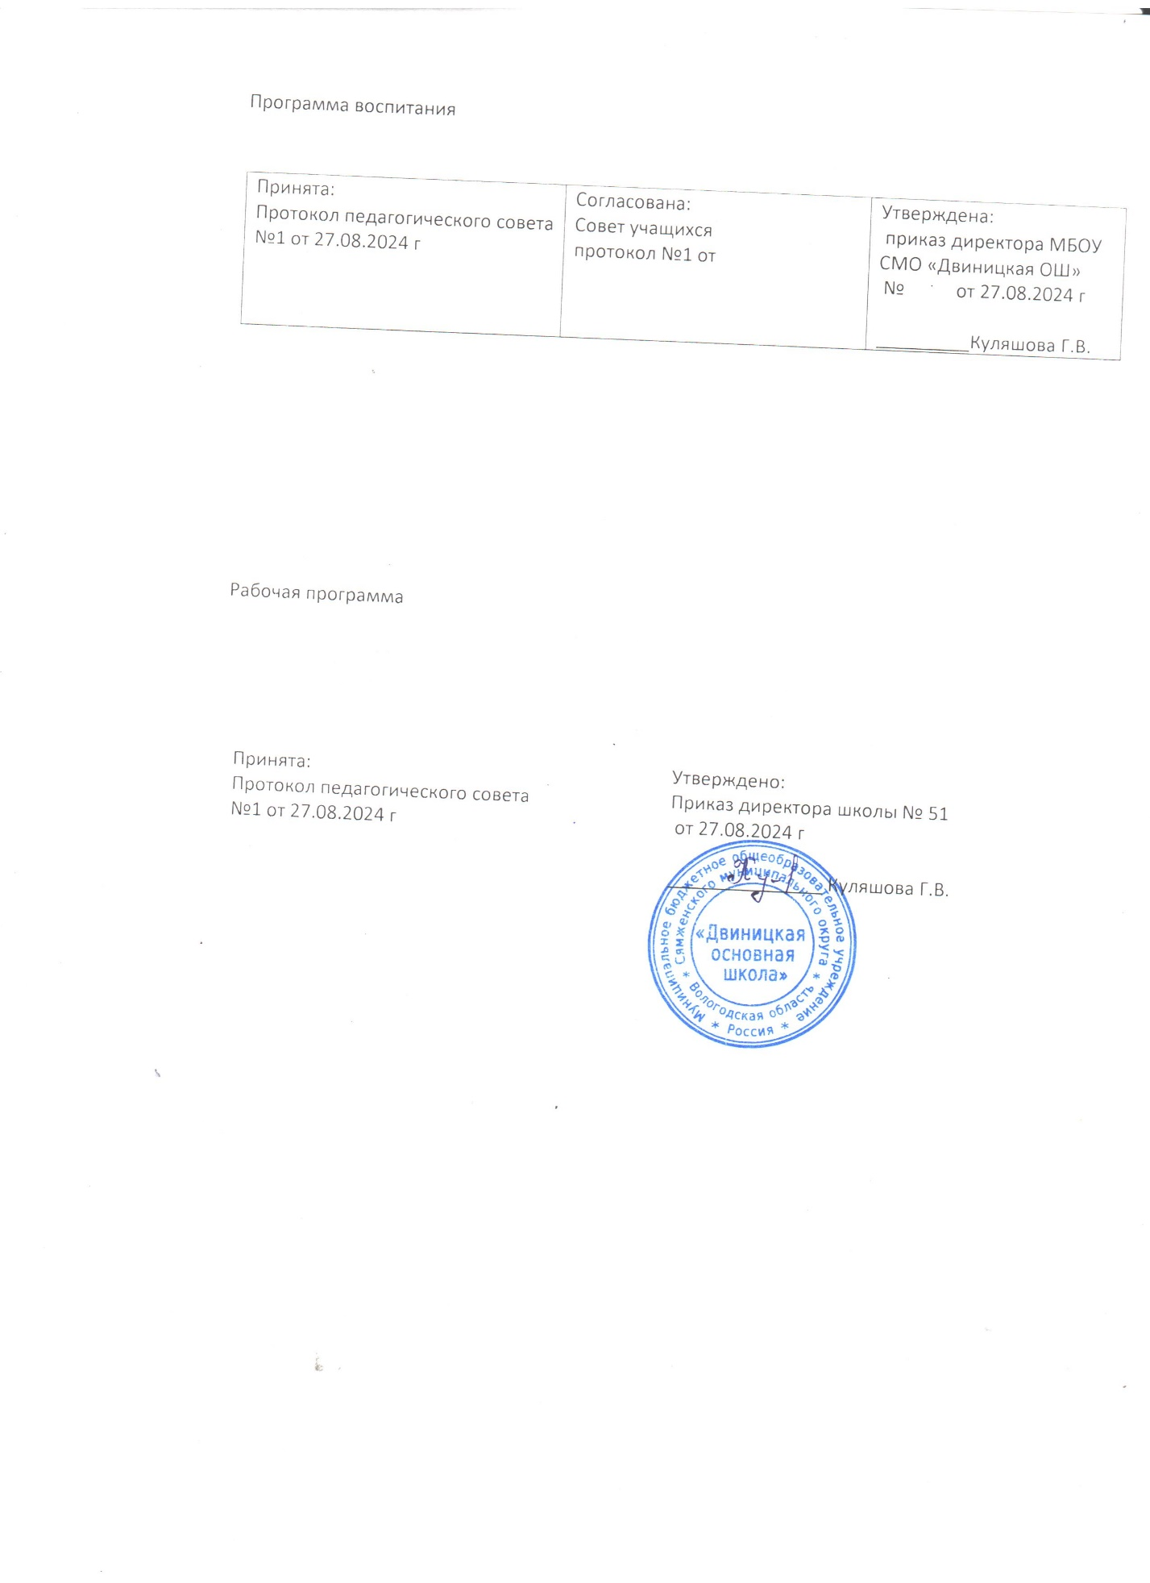

**Календарный учебный график на 2024-2025 учебный год УРОВЕНЬ НОО (1-4 КЛАССЫ)**

1. **Дата начала, окончания учебного года, его продолжительность**:
   1. Дата начала учебного года в 1-4-х классах: 2 сентября 2024 года.
   2. Дата окончания учебного года в 1-х классах: 26 мая 2025 года.
   3. Дата окончания учебного года во 2-4-х классах: 26 мая 2025 года.
   4. Продолжительность учебного года:
      * для 1-х классов – 33 недели (162 дней)
      * для 2-4-х классов – 34 недели (169 дней)
2. **Продолжительность учебных периодов:**

**1-е классы**

|  |  |  |  |  |
| --- | --- | --- | --- | --- |
| **Учебный период** | **Дата** | | **Продолжительность** | |
| **Начало** | **Окончание** | **Количество учебных**  **недель** | **Количество учебных дней** |
| I четверть | 02.09.2024 | 26.10.2024 | 8 | 40 |
| II четверть | 05.11.2024 | 29.12.2024 | 8 | 39 |
| III четверть | 09.01.2025 | 29.03.2025 | 10 | 50 |
| IV четверть | 07.04.2025 | 26.05.2025 | 7 | 33 |
| **Итого в учебном году:** | | | 33 | 162 |

**2-4-е классы**

|  |  |  |  |  |
| --- | --- | --- | --- | --- |
| **Учебный период** | **Дата** | | **Продолжительность** | |
| **Начало** | **Окончание** | **Количество**  **учебных недель** | **Количество учебных дней** |
| I четверть | 02.09.2024 | 26.10.2024 | 8 | 40 |
| II четверть | 05.11.2024 | 29.12.2024 | 8 | 39 |
| III четверть | 09.01.2025 | 29.03.2025 | 11 | 57 |
| IV четверть | 07.04.2025 | 26.05.2025 | 7 | 33 |
| **Итого в учебном году:** | | | 34 | 169 |

1. **Сроки и продолжительность каникул:**

**1-е классы**

|  |  |  |  |
| --- | --- | --- | --- |
| **Каникулярный период** | **Дата** | | **Продолжительность каникул** |
| **Начало** | **Окончание** |
| Осенние каникулы | 27.10.2024 | 04.11.2024 | 9 дней |
| Зимние каникулы | 30.12.2024 | 08.01.2025 | 10 дней |
| Дополнительные каникулы | 16.02.2025 | 24.02.2025 | 9 дней |
| Весенние каникулы | 29.03.2025 | 06.04.2025 | 9 дней |
| Летние каникулы | 27.05.2025 | 31.08.2025 | 97 дней |
| **Итого в течение учебного года:** | | | 37 дней |
| **Всего, с учетом летних каникул:** | | | 134 дня |

**2-4-е классы**

|  |  |  |  |
| --- | --- | --- | --- |
| **Каникулярный период** | **Дата** | | **Продолжительность каникул** |
| **Начало** | **Окончание** |
| Осенние каникулы | 27.10.2024 | 04.11.2024 | 9 дней |
| Зимние каникулы | 30.12.2024 | 08.01.2025 | 10 дней |
| Весенние каникулы | 29.03.2025 | 06.04.2025 | 9 дней |
| Летние каникулы | 27.05.2025 | 31.08.2025 | 97 дней |
| Летние каникулы1 | 21.06.2025 | 18.08.2025 | 58 дней |
| **Итого в течение учебного года:** | | | 28 дней |
| **Всего, с учетом летних каникул:** | | | 125 дней |

1. **Информация о праздничных днях и переносах учебных дней:**

**Праздничные дни**: 4 ноября, 30 декабря – 8 января, 23 февраля, 10 марта, 1 – 2 мая, 9 мая.

1. **Режим работы образовательной организации:**

|  |  |
| --- | --- |
| **Продолжительность учебной недели:** | |
| для 1-4-х классов | 5 дней |
| **Продолжительность урока:** | |
| 1-е классы в I и II учебных четвертях | 35 минут |
| 1-е классы в III и IV учебных четвертях | 40 минут |
| 2-4-е классы | 40 минут |
| **Продолжительность перемен:** | |
| для 1-4-х классов | в соответствии с расписанием  звонков |
| **Сменность занятий:** | |
| для 1-4-х классов | I смена |
| **Начало учебных занятий:** | |
| для 1-4-х классов | 9.00 |
| **Окончание учебных занятий:** | |
| для 1 классов в I четверти | в соответствии с расписанием звонков |
| для 1 классов во II четверти |
| для 1 классов в III-IV четвертях |
| для 2-4-х классов |

**Календарный учебный график на 2024-2025 учебный год УРОВЕНЬ ООО (5-9 КЛАССЫ)**

**Дата начала, окончания учебного года**:

* 1. Дата начала учебного года в 5-9-х классах: 2 сентября 2024 года.
  2. Дата окончания учебного года в 9-х классах: 26 мая 2025 года.
  3. Дата окончания учебного года во 5-8-х классах: 26 мая 2025 года.

1. **Продолжительность учебных периодов, учебного года:**

**5-8-е классы**

|  |  |  |  |  |
| --- | --- | --- | --- | --- |
| **Учебный период** | **Дата** | | **Продолжительность** | |
| **Начало** | **Окончание** | **Количество учебных недель** | **Количество учебных дней** |
| I четверть | 02.09.2024 | 26.10.2024 | 8 | 40 |
| II четверть | 05.11.2024 | 29.12.2024 | 8 | 39 |
| III четверть | 09.01.2025 | 29.03.2025 | 11 | 57 |
| IV четверть | 07.04.2025 | 26.05.2025 | 7 | 33 |
| **Итого в учебном году:** | | | 34 | 169 |

**9-е классы**

|  |  |  |  |  |
| --- | --- | --- | --- | --- |
| **Учебный период** | **Дата** | | **Продолжительность** | |
| **Начало** | **Окончание** | **Количество учебных недель** | **Количество учебных дней** |
| I четверть | 02.09.2024 | 26.10.2024 | 8 | 40 |
| II четверть | 05.11.2024 | 29.12.2024 | 8 | 39 |
| III четверть | 09.01.2025 | 29.03.2025 | 11 | 57 |
| IV четверть | 07.04.2025 | 26.05.2025 | 7 | 33 |
| **Итого в учебном году:** | | | 34 | 169 |

1. **Сроки и продолжительность каникул:**

**5-8-е классы**

|  |  |  |  |
| --- | --- | --- | --- |
| **Каникулярный период** | **Дата** | | **Продолжительность каникул** |
| **Начало** | **Окончание** |
| Осенние каникулы | 27.10.2024 | 04.11.2024 | 9 дней |
| Зимние каникулы | 30.12.2024 | 08.01.2025 | 10 дней |
| Весенние каникулы | 29.03.2025 | 06.04.2025 | 9 дней |
| Летние каникулы | 27.05.2025 | 31.08.2025 | 97 дней |
| Летние каникулы2 | 21.06.2025 | 18.08.2025 | 58 дней |
| 28.08.2024 | 31.08.2024 | 4 дня |
| **Итого в течение учебного года:** | | | 28 дней |
| **Всего, с учетом летних каникул:** | | | 125 дней |

**9-е классы**

|  |  |  |  |
| --- | --- | --- | --- |
| **Каникулярный период** | **Дата** | | **Продолжительность каникул** |
| **Начало** | **Окончание** |
| Осенние каникулы | 27.10.2024 | 04.11.2024 | 9 дней |
| Зимние каникулы | 30.12.2024 | 08.01.2025 | 10 дней |
| Весенние каникулы | 29.03.2025 | 06.04.2025 | 9 дней |
| Летние каникулы | 27.05.2025 | 31.08.2025 | 97 дней |
|  | 21.06.2025 | 10.08.2025 | 51 день |

2 Для учащихся, имеющих академическую задолженность по результатам 2024-2025 учебного года

|  |  |  |  |
| --- | --- | --- | --- |
| Летние каникулы3 | 22.08.2025 | 31.08.2025 | 10 дней |
| **Итого в течение учебного года:** | | | 28 дней |
| **Всего, с учетом летних каникул:** | | | 125 дней |

1. **Режим работы образовательной организации:**

|  |  |
| --- | --- |
| **Продолжительность учебной недели:** | |
| для 5-9-х классов | 5 дней |
| **Продолжительность урока:** | |
| 5-9-е классы | 40 минут |
| **Продолжительность перемен:** | |
| для 5-9-х классов | в соответствии с расписанием звонков |
| **Сменность занятий:** | |
| для 5-9-х классов | I смена |
| **Начало учебных занятий:** | |
| для 5-9-х классов | 9.00 |
| **Окончание учебных занятий:** | |
| для 5-9-х классов | в соответствии с расписанием звонков |

1. **Расписание звонков и перемен:**

**5-9-е классы**

|  |  |  |
| --- | --- | --- |
| **Урок** | **Продолжительность урока** | **Продолжительность**  **перемены** |
| 1-й | 09:00 – 09:40 | 10 минут |
| 2-й | 09:50 – 10.30 | 20 минут |
| 3-й | 10.50 – 11.30 | 10 минут |
| 4-й | 11.40 – 12.20 | 10 минут |
| 5-й | 12.30 – 13.10 | 20 минут |
| 6-й | 13.30 – 14.10 | 5 минут |
| 7-й | 14.15 – 14:55 | 5 минут |
| 8-й | 15.00 – 15.40 |  |
| Перерыв между уроками и занятиями внеурочной деятельности – 30 минут | | |

1. **Сроки проведения промежуточной аттестации:**

Промежуточная аттестация проводится за 3 учебных дня до даты окончания учебного года. Повторная промежуточная аттестация для учащихся, имеющих академическую задолженность по результатам 2024-2025 учебного года проводится:

* + **с 05.06.2025 по 20.06.2025.**

Повторная промежуточная аттестация (второй раз) для учащихся, имеющих академическую задолженность по результатам 2024-2025 учебного года и не ликвидировавших ее по результатам повторной промежуточной аттестации проводится:

* + **с 19.08.2025 по 27.08.2025.**

Повторная промежуточная аттестация (второй раз) для учащихся 9-х классов, имеющих академическую задолженность по результатам 2024-2025 учебного года и не ликвидировавших ее по результатам повторной промежуточной аттестации проводится:

* + **с 11.08.2025 по 21.08.2025.**

**Режим организации внеурочной деятельности**

В соответствии с санитарно-эпидемиологическими правилами и нормативами перерыв между последним уроком и началом занятий внеурочной деятельности в 1-9 классах составляет 40 минут. Затем проводятся от 1 до 2 занятий в зависимости от общего количества часов внеурочной деятельности и необходимости разгрузки последующих учебных дней.

Продолжительность одного занятия внеурочной деятельностью в 1 классе составляет 25 минут, в 5-9 классах – 40 минут.

**Расписание внеурочной деятельности**

|  |  |
| --- | --- |
| **Класс** | **Время** |
| **1 класс** | **13.35 – 14.00** |
| **5-9 класс** | **15.35 – 16.15** |

**Расписание занятий по дополнительным общеобразовательным общеразвивающим программам**

В соответствии с Санитарными правилами СП 2.4.3648-20 «Санитарно-эпидемиологические требования к организациям воспитания и обучения, отдыха и оздоровления детей и молодежи», которые утверждены Постановлением Главного государственного санитарного врача Российской Федерации от 28.09.2020 №28 между началом занятий и последним уроком рекомендуется устраивать перерыв продолжительностью 40- 45 минут.

понедельник – с 15.00 час.

вторник - с 15.00 час.

среда - с 15.00 час.

четверг – с 15.00 час.

пятница - с 15.00 час.